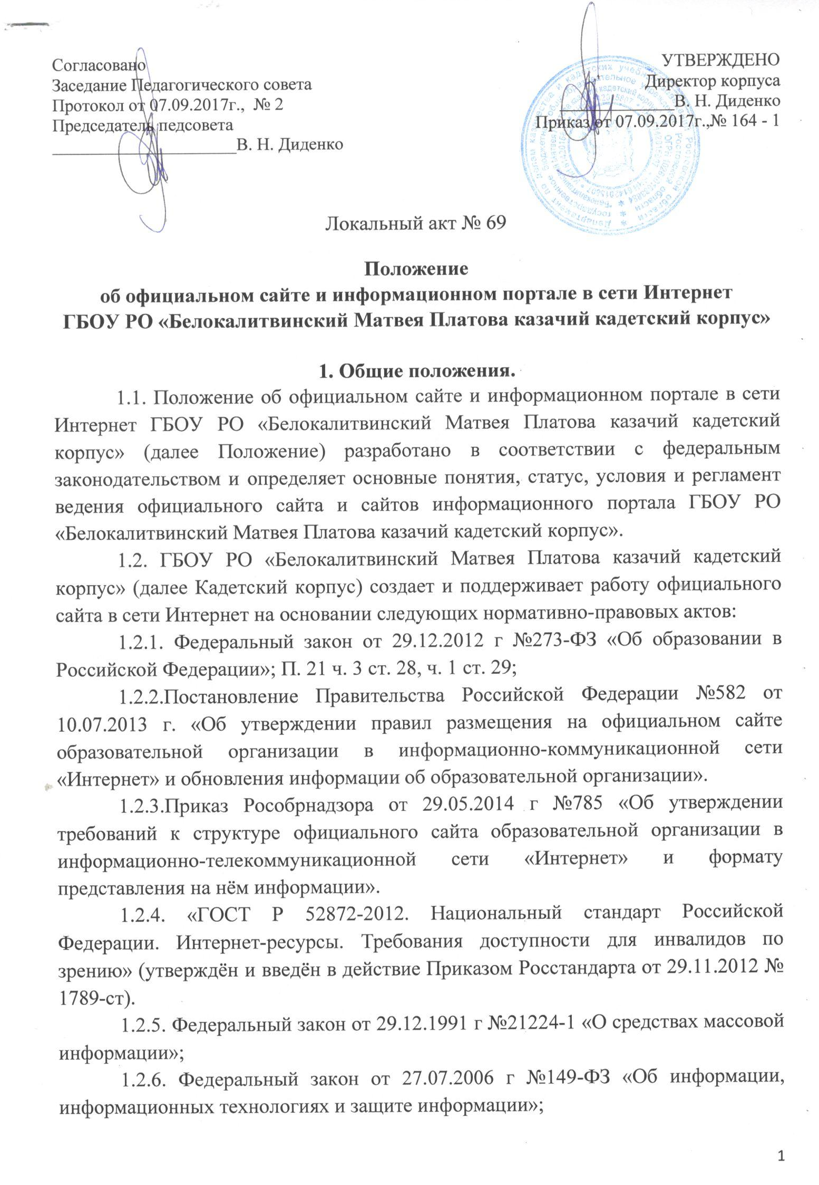
1.2.7.Федеральный закон от 02.05.2006 г №59-ФЗ «О порядке рассмотрения обращений граждан Российской Федерации»;
1.2.8. Федеральный закон от 27.07.2006 № 152-ФЗ «О персональных данных»;
1.2.9.Иные нормативно-правовые акты органов исполнительной власти по вопросам образования и воспитания обучающихся, Устав Кадетского корпуса, настоящее Положение, иные локальные правовые акты Кадетского корпуса.
1.3. Официальный сайт и информационный портал Кадетского корпуса, являются электронными общедоступными информационными ресурсами, размещённым в сети Интернет.
1.4. Цели создания официального сайта и информационного портала Кадетского корпуса:
1.4.1.Исполнение требований федерального и регионального законодательств в части информационной открытости деятельности Кадетского корпуса;
1.4.2. Реализация прав профессионального сообщества и социума на доступ к открытой информации при соблюдении норм профессиональной этики и норм информационной безопасности;
1.4.3.Реализация принципов единства культурного и образовательного информационного пространства;
1.4.4.Защита прав и интересов всех участников образовательных отношений и отношений в сфере образования;
1.4.5. Информационная открытость и публичная отчетность о деятельности Кадетского корпуса;
1.4.6. Достижение высокого качества в работе с официальным сайтом, информационным порталом Кадетского корпуса и получение зарегистрированного статуса «Средство массовой информации» для этих информационных ресурсов.
1.5. Настоящее Положение регламентирует порядок создания, размещения и поддержания работы официального сайта и информационного портала Кадетского корпуса в сети Интернет.
1.6. Настоящее положение согласуется с Управляющим советом Кадетского корпуса и утверждается приказом директора Кадетского корпуса.

2. Информационная структура официального сайта Кадетского корпуса и формат предоставления на нем обязательной
к размещению информации
2.1. Для размещения информации на официальном сайте создан специальный раздел "Сведения об образовательной организации" (далее - специальный раздел). Информация в специальном разделе представлена в виде ссылок на другие разделы Сайта. Информация имеет общий механизм навигации по всем страницам специального раздела. Механизм навигации представлен на каждой странице специального раздела.
Доступ к специальному разделу осуществляется с главной страницы официального сайта, а также из основного навигационного меню.
Страницы специального раздела доступны в информационно-телекоммуникационной сети Интернет без дополнительной регистрации пользователей, содержат указанную в пунктах 2.3.1-2.3.10 информацию, а также доступные для читателей сайта ссылки на файлы, снабженные информацией, поясняющей назначение данных файлов.
Допускается размещение на официальном сайте иной информации (вариативные тематические подразделы официального сайта), которая публикуется по решению Кадетского корпуса или публикация которой является обязательной в соответствии с законодательством Российской Федерации.
2.2. Иная информация о деятельности Кадетского корпуса по мере создания и открытия тематических сайтов должна публиковаться на этих сайтах, которые являются элементами структуры информационного портала.
2.3. Специальный раздел содержит следующие подразделы:
2.3.1 Подраздел "Основные сведения".
Главная страница подраздела содержит информацию о дате создания образовательной организации, об учредителе образовательной организации, о месте нахождения образовательной организации и ее филиалов (при наличии), режиме, графике работы, контактных телефонах и об адресах электронной почты.
2.3.2 Подраздел "Структура и органы управления образовательной организацией".
Главная страница подраздела содержит информацию о структуре Кадетского корпуса, в том числе о наименовании структурных подразделений, руководителях структурных подразделений, местах нахождения структурных подразделений, адресах официальных сайтов в информационно-телекоммуникационной сети Интернет структурных подразделений (при наличии), адресах электронной почты структурных подразделений (при наличии), сведения о наличии положений о структурных подразделениях с приложением копий указанных положений (при их наличии).
2.3.3 Подраздел "Документы".
На главной странице подраздела размещаются следующие документы:
а) в виде копий:
- устав Кадетского корпуса;
- лицензия на осуществление образовательной деятельности (с приложениями);
- свидетельство о государственной аккредитации (с приложениями);
-план финансово-хозяйственной деятельности образовательной организации, утвержденный в установленном законодательством Российской Федерации порядке, или бюджетные сметы Кадетского корпуса;
- локальные нормативные акты, предусмотренные частью 2 статьи 30 Федерального закона "Об образовании в Российской Федерации":
- правила приема обучающихся;
- режим занятий обучающихся;
- формы, периодичность и порядок текущего контроля успеваемости и промежуточной аттестации обучающихся;
- порядок и основания перевода, отчисления и восстановления обучающихся;
- порядок оформления возникновения, приостановления и прекращения отношений между образовательной организацией и обучающимися и (или) родителями (законными представителями) несовершеннолетних обучающихся;
- правила внутреннего распорядка обучающихся;
- правила внутреннего трудового распорядка;
- коллективный договор с работниками Кадетского корпуса (при наличии)
б) отчет о результатах самообследования;
в) предписания органов, осуществляющих государственный контроль (надзор) в сфере образования, отчеты об исполнении таких предписаний.
2.3.4 Подраздел "Образование".
Подраздел содержит информацию о реализуемых уровнях образования, о формах обучения, нормативных сроках обучения, сроке действия государственной аккредитации образовательной программы (при наличии государственной аккредитации), об описании образовательной программы с приложением ее копии, об учебном плане с приложением его копии, об аннотации к рабочим программам дисциплин (по каждой дисциплине в составе образовательной программы) с приложением их копий (при наличии), о календарном учебном графике с приложением его копии, о методических и об иных документах, разработанных Кадетским корпусом для обеспечения образовательного процесса, о реализуемых образовательных программах с указанием учебных предметов, курсов, дисциплин (модулей), практики, предусмотренных соответствующей образовательной программой, о численности обучающихся по реализуемым образовательным программам за счет бюджетных ассигнований федерального бюджета, бюджетов субъектов Российской Федерации, местных бюджетов и по договорам об образовании за счет средств физических и (или) юридических лиц, о языках, на которых осуществляется образование (обучение).
2.3.5 Подраздел "Образовательные стандарты".
Подраздел содержит информацию о федеральных государственных образовательных стандартах и об образовательных стандартах. Информация представляется с приложением их копий (при наличии). Допускается вместо копий федеральных государственных образовательных стандартов и образовательных стандартов размещать в подразделе гиперссылки на соответствующие документы на сайте Министерства образования и науки Российской Федерации.
2.3.6 Подраздел "Руководство. Педагогический состав. Воспитательский состав".
Главная страница подраздела содержит следующую информацию:
а) о руководителе Кадетского корпуса, его заместителях, в том числе фамилию, имя, отчество (при наличии) руководителя, его заместителей, должность руководителя, его заместителей, контактные телефоны, адреса электронной почты.
б) о персональном составе педагогических работников с указанием уровня образования, квалификации и опыта работы, в том числе фамилию, имя, отчество (при наличии) работника, занимаемую должность (должности), преподаваемые дисциплины, ученую степень (при наличии), ученое звание (при наличии), наименование направления подготовки и (или) специальности, данные о повышении квалификации и (или) профессиональной переподготовке (при наличии), общий стаж работы, стаж работы по специальности.
2.3.7 Подраздел "Материально-техническое обеспечение и оснащенность образовательного процесса".
Главная страница подраздела содержит информацию о материально-техническом обеспечении образовательной деятельности, в том числе сведения о наличии оборудованных учебных кабинетов, объектов для проведения практических занятий, библиотек, объектов спорта, средств обучения и воспитания, об условиях питания и охраны здоровья обучающихся, о доступе к информационным системам и информационно-телекоммуникационным сетям, об электронных образовательных ресурсах, к которым обеспечивается доступ обучающихся.
2.3.8 Подраздел "Финансово-хозяйственная деятельность".
Главная страница подраздела должна содержать информацию об объеме образовательной деятельности, финансовое обеспечение которой осуществляется за счет бюджетных ассигнований федерального бюджета, бюджетов субъектов Российской Федерации, местных бюджетов, по договорам об образовании за счет средств физических и (или) юридических лиц, о поступлении финансовых и материальных средств и об их расходовании по итогам финансового года.
2.4. Файлы документов представляются на официальном сайте в форматах PortableDocumentFiles (.pdf), Microsoft Word / MicrosoftExcel (.doc, .docx, .xls, .xlsx), OpenDocumentFiles(.odt, .ods).
2.5. Все файлы, ссылки на которые размещены на страницах соответствующего раздела, должны удовлетворять следующим условиям:
а) максимальный размер размещаемого файла не должен превышать 15 мб. Если размер файла превышает максимальное значение, то он должен быть разделен на несколько частей (файлов), размер которых не должен превышать максимальное значение размера файла;
б) сканирование документа должно быть выполнено с разрешением не менее 75 dpi;
в) отсканированный текст в электронной копии документа должен быть читаемым.
2.6. Информация, указанная в пунктах 2.3.1-2.3.10 представляется в текстовом или табличном формате, обеспечивающем ее автоматическую обработку (машиночитаемый формат) в целях повторного использования без предварительного изменения человеком.

3. Информационная структура вариативных тематических подразделов официального сайта Кадетского корпуса. Интерактивные сервисы. Сайты информационного портала.
3.1. Информационная структура официального сайта Кадетского корпуса может быть дополнена вариативными подразделами. Вариативные тематические подразделы могут открываться или закрываться на основании представленных директору Кадетского корпуса аргументированных предложений членами редакционной коллегии официального сайта или иными участниками образовательных отношений.
3.2. В структуре официального сайта и сайтов информационного портала Кадетского корпуса используются интерактивные сервисы:
- проведение опросов
- сервисы электронной приемной
- возможность скачать/отправить документы в электронном виде
- обсуждение материалов, публикуемые в блогах и т.д.

4. Соблюдение требований к размещению и обновлению информации на официальном сайте и сайтах информационного портала
Кадетского корпуса.
4.1.Информация, размещаемая на официальном сайте Кадетского корпуса не должна:
4.1.1. Нарушать авторское право;
4.1.2. Содержать ненормативную лексику;
4.1.3. Унижать честь, достоинство, деловую репутацию физических и юридических лиц;
4.1.4. Содержать информационные материалы, которые призывают к насилию, насильственному изменению основ конституционного строя, разжигающие социальную, расовую, межнациональную и религиозную рознь, пропаганду наркомании, экстремистских религиозных и политических идей;
4.1.5. Содержать материалы, запрещённые к опубликованию законодательством Российской Федерации;
4.1.6. Противоречить профессиональной этике педагогической деятельности.
4.2. Размещенная на сайте Кадетского корпуса информация должна соответствовать требованиям федерального законодательства о защите персональных данных.
4.3.При внесении изменений в Устав Кадетского корпуса, в локальные нормативные акты, в распорядительные и иные документы обновление информации в соответствующих разделах официального сайта должно производиться не позднее 10 дней после утверждения указанных документов.
4.4.Информационное наполнение официального сайта осуществляется в порядке, определяемом приказом руководителя образовательной организации. Сроки обновления информации не могут противоречить федеральным требованиям. Сроки размещения информации на вариативных тематических подразделах официального сайта регулируются текущим планом работ редакционной коллегии.
4.5.Региональные органы исполнительной власти в сфере образования могут вносить рекомендации по содержанию публикуемой информации, элементам дизайна и об услугах, оказываемых в электронном виде через интерактивные сервисы официального сайта Кадетского корпуса.

5. Технические требования к работоспособности официального сайта Кадетского корпуса. Соблюдение требований информационной безопасности.
5.1.Постоянная качественная работоспособность официального сайта должна осуществляться в рамках договорных отношений со сторонними специализированными организациями.
5.2.Программная платформа сайта должна обеспечивать взаимодействие с внешними информационно-телекоммуникационными сетями в сети Интернет.
5.3.Используемое программное обеспечение для работоспособности сайта, должно обеспечивать защиту информации от несанкционированного внешнего доступа, а также позволять корректно и безопасно предоставлять права доступа зарегистрированным пользователям.
5.4.График проведения регламентных технических работ на оборудовании, обеспечивающем доступ сайта в сеть Интернет, должен согласовываться с Директором Кадетского корпуса и не должен превышать 72 часов отключения официального сайта от сети Интернет.
5.5. В рамках договора на техническое сопровождение работоспособности сайта должно быть предусмотрено ежедневное копирование базы данных и контента сайта с возможностью восстановления утраченных информационных элементов сроком давности первоначальной публикации до 30 календарных суток.
5.6.Кадетский корпус несет ответственность за соблюдение авторских прав на используемое программное обеспечение для создания и функционирования официального сайта.
5.7.Технологическое оборудование, на котором размещен официальный сайт Кадетского корпуса, должно располагаться на территории Российской Федерации.

5.8.Официальный сайт размещается в сети Интернет по следующему адресу: platovecbk.ru
5.9. Информационные материалы, которые опубликованы на официальном сайте, являются интеллектуальной собственностью авторов материалов. Копирование материалов сайта допускается только с письменного согласия администрации Кадетского корпуса. Текст соответствующего предупреждения должен быть опубликован на сайтах.

6. Финансирование и материально-техническое обеспечение функционирования официального сайта
6.1. Работы по обеспечению создания и функционирования официального сайта производятся за счёт различных источников финансовых средств Кадетского корпуса, не противоречащих законодательству РФ:
6.1.1. За счёт внебюджетных средств;
6.1.2. За счёт бюджетных средств, т.к. наличие и функционирование в сети Интернет официального сайта Кадетского корпуса является компетенцией Кадетского корпуса;
6.1.3. За счёт средств целевой субсидии, полученной от органа исполнительной власти регионального образования.

